Техническая характеристика
Параметры
Данные по исполнениям КРу16
Данные по исполнениям КРу16 | ...1 | ...2 | ...3 | ...4 | ...5 | ...6 | ...7 | ...8 | ...9 | ...10
1. Количество линий | 4 | 4 | 4 | 4 | 4 | 4 | 6 | 6 | 4 | 4
2. Количество позиций | 3 | 3 | 2 | 2 | 2 | 3 | 3 | 3 | 3 | 3
3. Присоединение к пневмосети | боков. | боков. | боков. | нижн. | боков. | нижн. | боков. | нижн. | боков. | нижн.
4. Присоединительная резьба, ГОСТ 6111-52 | К 1/2" | К 3/8" | К 1/2" | К 3/8" | К 3/8" | К 1/2" | К 3/8" | К 3/8" | К  1/4" | К  1/4"
5. Условный проход, Dy, мм | 16 | 10 | 16 | 10 | 10 | 16 | 10 | 10 | 6 | 6
6. Номинальное давление, МПа | 1,0
7. Пропускная способность, Kv, м³/ч, не менее | 2,5 | 1,3 | 2,5 | 1,3 | 1,3 | 2,5 | 1,3 | 1,3 | 0,6 | 0,6
8. Сила на органах управления, Н, не более | 40
9. Масса, кг, не более | 0,9 | 0,9 | 0,9 | 0,9 | 0,9 | 0,9 | 0,9 | 0,9 | 0,5 | 0,5
Вибропрочность и виброустойчивость распределителей соответствуют II степени жесткости по ГОСТ 28988-91.
При монтаже пневмораспределителя закрепляются в любом пространственном положении четырьмя винтами через отверстия 7 мм (или 5,5 мм). Присоединение к пневмосети осуществляется при помощи резьбовых отверстий, которые маркируются следующим образом:
1 — для подвода воздуха;
2, 4, 6, 8 — для выхода к потребителю;
3 — для выхода в атмосферу.
Распределитель КРу 16.1
Распределитель КРу 16.2  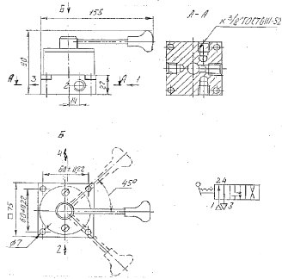 | Распределитель КРу 16.3
Распределитель КРу 16.4 | Распределитель КРу 16.5
Распределитель КРу 16.6 | Распределитель КРу 16.7
Распределитель КРу 16.8 | Распределитель КРу 16.9
Распределитель КРу 16.10

